FIȘĂ DE LUCRU
CIFRA 2 (DEZVOLTARE)
Prof. GORGAN LAURA SIMONA
Grădinița P.P. ,,Grădinița Prieteniei”, Arad

1.Încercuiește mulțimea florilor și mulțimea frunzelor.
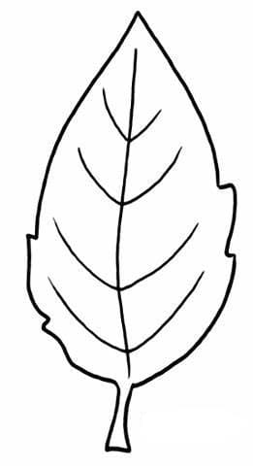
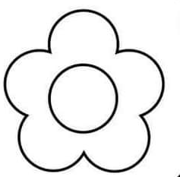

2. Formează perechi între flori și frunze.
3. Încercuiește cifra 2 ori de câte ori o găsești!
1 2 2 1

